1. **AUTOMATE FINITE**

1) Представить конечный автомат в табличном и графическом виде.

2) Для пяти слов (3 правильных и 2 неправильных), докажите расчетом конфигураций принятие или непринятие слов.

3) Постройте эквивалентную регулярную грамматику.

4) Для двух слов, принятых конечным автоматом, продемонстрировать вычислением дериваций порождение этих слов и правильную грамматику.

5) Постройте дерево вывода для каждого слова.

6) Построить эквивалентный детерминированный конечный автомат.

7) Изобразите детерминированный конечный автомат в графическом виде.

8) Для двух слов, принятых недетерминированным конечным автоматом, продемонстрируйте, с помощью вычисления конфигурации, принятие слов детерминированным конечным автоматом.

9) Постройте uvw-представление для трех слов, распознаваемых детерминированным конечным автоматом, применив лемму о накачке.

AF=(Q,Σ,δ,q0,F), Q={q0,q1,q2,q3}, Σ={a,b}, F={q3},

δ(q0,a)={q1},

δ(q0,b)={q1},

δ(q1,a)={q0, q1},

δ(q1,b)={q2},

δ(q2,b)={q1},

δ(q2,a)={q3, q0}

1) Представить конечный автомат в табличном и графическом виде.

Табличный вид

|  | a | b |
| --- | --- | --- |
| q0 | q1 | q1 |
| q1 | q0,q1 | q2 |
| q2 | q3, q0 | q1 |
| q3 | err | err |

Графический вид

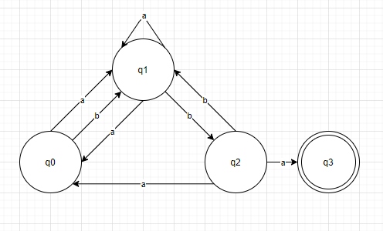

2) Для пяти слов (3 правильных и 2 неправильных), докажите расчетом конфигураций принятие или непринятие слов.

abaaba

*|- (q3, aba) - err*

*(q0, abaaba) |- (q1, baaba) |- (q2, aaba)*

*\ |- (q0, ε) - err*

*|- (q0, aba) |- (q1, ba) |- (q2, a)*

*|- (q3, ε) ∈ AF*

aba

*|- (q0, ε) - err*

*(q0, aba) |- (q1, ba) |- (q2, a)*

*|- (q3, ε) ∈ AF*

bbbba

*|- (q0, ε) - err*

*(q0, bbbba) |- (q1, bbba) |- (q2, bba) |- (q1, ba) |- (q2, a)*

*|- (q3, ε) ∈ AF*

ab

*(q0, ab)|- (q1, b) |- (q2, ε) - err*

cdw

*(q0, cdw) |- err*

3) Постройте эквивалентную регулярную грамматику.

| AF=(Q,Σ,δ,q0,F), Q={q0,q1,q2,q3}, Σ={a,b}, F={q3},  δ(q0,a)={q1},  δ(q0,b)={q1},  δ(q1,a)={q0, q1},  δ(q1,b)={q2},  δ(q2,b)={q1},  δ(q2,a)={q3, q0} | G=({ q0,q1,q2}, {a, b}, P, q0), unde P:   1. q0 → aq1 2. q0 → bq1 3. q1 → aq1 4. q1 → aq0 5. q1 → bq2 6. q2 → bq1 7. q2 → aq0 8. q2 → a |
| --- | --- |

4) Для двух слов, принятых конечным автоматом, продемонстрировать вычислением дериваций порождение этих слов и правильную грамматику.

abaaba

q0 →1→ a q1 →5→ ab q2 →7→ aba q0 →1→ abaa q1 →5→ abaab q2 →8→ abaaba

aba

q0 →1→ a q1 →5→ ab q2 →8→ aba

5) Постройте дерево вывода для каждого слова.

abaaba

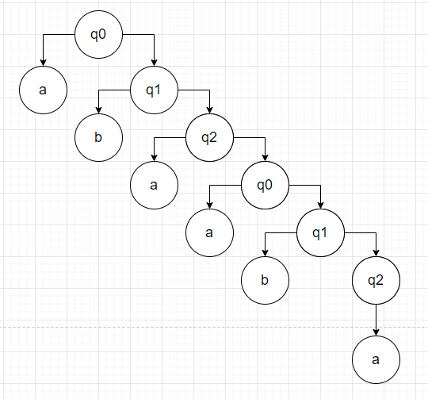

aba

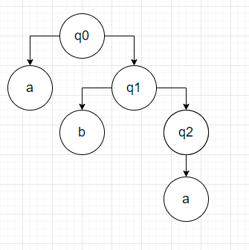

6) Построить эквивалентный детерминированный конечный автомат.

| AF=(Q,Σ,δ,q0,F), Q={q0,q1,q2,q3}, Σ={a,b}, F={q3},  δ(q0,a)={q1},  δ(q0,b)={q1},  δ(q1,a)={q0, q1},  δ(q1,b)={q2},  δ(q2,b)={q1},  δ(q2,a)={q3, q0} | AF’=(Q’,Σ,δ’,q0,F’), Σ={a,b},   1. Q’={q0}   δ(q0, a) = [q1]  δ(q0, b) = [q1]   1. Q’={**q0**, q1}   δ(q1, a) = [q0q1]  δ(q1, b) = [q2]   1. Q’={**q0, q1**, q0q1,q2 }   δ(q0q1, a) = [q0q1]  δ(q0q1, b) = [q1q2]   1. Q’={**q0, q1, q0q1**,q2 ,q1q2}   δ(q2, a) = [q0q3]  δ(q2, b) = [q1]   1. Q’={**q0, q1, q0q1,q2** ,q1q2, q0q3}   δ(q1q2, a) = [q0q1q3]  δ(q1q2, b) = [q1q2]   1. Q’={**q0, q1, q0q1,q2 ,q1q2**, q0q3, q0q1q3}   δ(q0q3, a) = [q1]  δ(q0q3, b) = [q1]   1. Q’={**q0, q1, q0q1,q2 ,q1q2**,**q0q3**, q0q1q3}   δ(q0q1q3, a) = [q0q1]  δ(q0q1q3, b) = [q1q2]   1. Q’={**q0, q1, q0q1,q2 ,q1q2**,**q0q3**,**q0q1q3**}   F’={q0q3, q0q1q3} |
| --- | --- |

7) Изобразите детерминированный конечный автомат в графическом виде.

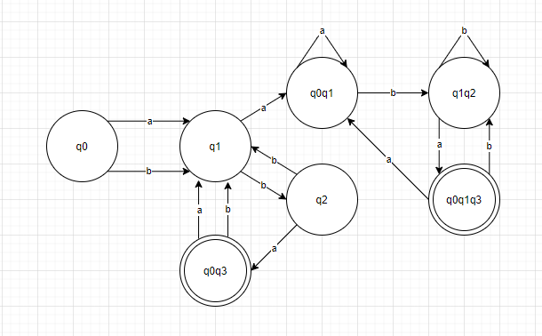

8) Для двух слов, принятых недетерминированным конечным автоматом, продемонстрируйте, с помощью вычисления конфигурации, принятие слов детерминированным конечным автоматом.

aba

*(q0, aba) |- (q1, ba) |- (q2, a) |- (q0q3, ε) ∈ AF*

bbbba

*(q0, bbbba) |- (q1, bbba) |- (q2, bba) |- (q1, ba) |- (q2, a) |- (q0q3, ε) ∈ AF*

9) Постройте uvw-представление для трех слов, распознаваемых детерминированным конечным автоматом, применив лемму о накачке.

abbba

q0→a→q1→b→q2→b→q1→b→q2→a→q0q3

n = 5

U = ab

V =bb

W = a

1) |uv| ≤ n ⬄ |abbb| ≤ 5

2) |v| ≥ 1 ⬄ |bb| ≥ 1

3) for all i ≥ 0: uviw ∈ L

i = 0

*(q0, aba) |- (q1, ba) |- (q2, a) |- (q0q3, ε) ∈ AF*

i = 2

*(q0, abbbbba) |- (q1, bbbbba) |- (q2, bbbba)|- (q1, bbba) |- (q2, bba)|- (q1, ba) |- (q2, a) |- (q0q3, ε) ∈ AF*

baaba

q0→b→q1→a→q0q1→a→q0q1→b→q1q2→a→q0q1q3

n = 5

U = ba

V =a

W = ba

1) |uv| ≤ n ⬄ |baa| ≤ 5

2) |v| ≥ 1 ⬄ |a| ≥ 1

3) for all i ≥ 0: uviw ∈ L

i = 0

*(q0, baba) |- (q1, aba) |- (q0q1, ba) |- (q1q2, a)|- (q0q1q3, ε) ∈ AF*

i = 2

*(q0, baaaba) |- (q1, aaaba)|- (q0q1, aaba)|- (q0q1, aba) |- (q0q1, ba) |- (q1q2, a)|- (q0q1q3, ε) ∈ AF*

aababa

q0→a→q1→a→q0q1→b→q1q2→a→q0q1q3→b→q1q2→a→q0q1q3

n = 6

U = aab

V =ab

W = a

1) |uv| ≤ n ⬄ |aabab| ≤ 5

2) |v| ≥ 1 ⬄ |ab| ≥ 1

3) for all i ≥ 0: uviw ∈ L

i = 0

*(q0, aaba) |- (q1, aba) |- (q0q1, ba) |- (q1q2, a)|- (q0q1q3, ε) ∈ AF*

i = 2

*(q0, aabababa) |- (q1, abababa) |- (q0q1, bababa) |- (q1q2, ababa) |- (q0q1q3, baba) |- (q1q2, aba)|- (q0q1q3, ba) |- (q1q2, a)|- (q0q1q3, ε) ∈ AF*